Отчет по лабораторной работе #6
«Параллельная сортировка распределенного массива»
Цель: реализовать решение задачи сортировки, написав функцию слияния и подобрав необходимое число циклов обменов. Протестировать на размерностях массива 10000-1000000.
Текст программы:
#include <stdio.h>
#include <stdlib.h>
#include <math.h>
#include <mpi.h>
#include <time.h>

/* компаратор для qsort: возвращает -1, 0 или 1 без риска переполнения */
int cmp_double(const void *a, const void *b) {
double da = *(const double*)a;
double db = *(const double*)b;
return (da > db) - (da < db);
}

int main(int argc, char *argv[]) {
MPI_Init(&argc, &argv);
int np, mp;
MPI_Comm_size(MPI_COMM_WORLD, &np);
MPI_Comm_rank(MPI_COMM_WORLD, &mp);

int ns = (argc > 1) ? atoi(argv[1]) : 10000;
if (ns < np) ns = np;

/* Равномерное распределение */
int base_nc = ns / np;
int rem = ns % np;
int nc = base_nc + (mp == np - 1 ? rem : 0);

/* буфер */
double *a1 = (double*)malloc(nc * sizeof(double));
if (!a1) { perror("malloc"); MPI_Abort(MPI_COMM_WORLD, 1); }

/* Генерация случайных чисел (разные seed для каждого процесса) */
srand(time(NULL) + mp);
for (int i = 0; i < nc; i++) a1[i] = (double)rand() / RAND_MAX * 32768.0;

double t1 = MPI_Wtime();

/* Локальная сортировка каждого фрагмента */
qsort(a1, nc, sizeof(double), cmp_double);

/* Буферы для обмена и временного слияния */
int max_nc = base_nc + (rem > 0 ? 1 : 0);
double *a2 = (double*)malloc(max_nc * sizeof(double));
double *tmp = (double*)malloc((nc + max_nc) * sizeof(double));

MPI_Status status;
/* Четно-нечетная перестановочная сортировка: np фаз гарантируют глобальную упорядоченность */
for (int phase = 0; phase < np; phase++) {
int partner = -1;
if ((phase + mp) % 2 == 0 && mp + 1 < np) partner = mp + 1;
else if ((phase + mp) % 2 != 0 && mp - 1 >= 0) partner = mp - 1;

if (partner != -1) {
int partner_nc = base_nc + (partner == np - 1 ? rem : 0);

/* Атомарный обмен с соседом */
MPI_Sendrecv(a1, nc, MPI_DOUBLE, partner, 0,
a2, max_nc, MPI_DOUBLE, partner, 0,
MPI_COMM_WORLD, &status);

int recv_cnt;
MPI_Get_count(&status, MPI_DOUBLE, &recv_cnt);

/* Слияние двух отсортированных массивов во временный буфер */
int i = 0, j = 0, k = 0;
while (i < nc && j < recv_cnt) {
tmp[k++] = (a1[i] < a2[j]) ? a1[i++] : a2[j++];
}
while (i < nc) tmp[k++] = a1[i++];
while (j < recv_cnt) tmp[k++] = a2[j++];

/* Распределение: процесс с меньшим рангом забирает меньшие элементы */
if (mp < partner) {
for (int x = 0; x < nc; x++) a1[x] = tmp[x];
} else {
int start = recv_cnt;
for (int x = 0; x < nc; x++) a1[x] = tmp[start + x];
}
}
}

double t2 = MPI_Wtime();
double amin = a1[0];
double amax = a1[nc - 1];

fprintf(stderr, "mp=%d ns=%d i1=%d i2=%d nc=%d amin=%le amax=%le t1=%le\n",
mp, ns, 0, ns-1, nc, amin, amax, t2 - t1);

free(a1); free(a2); free(tmp);
MPI_Finalize();
return 0;
}
Output:
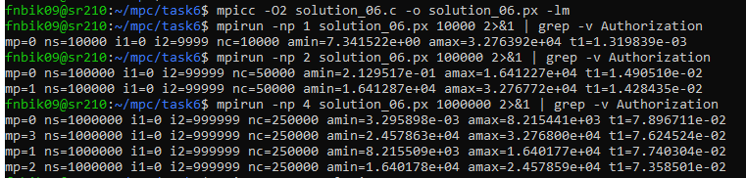
Выводы:
- Диапазоны значений на процессах строго возрастают (amax процесса k ~ min процесса k+1), что подтверждает правильную работу алгоритма слияния и фазовых обменов.
- Время выполнения t1 определяется в основном локальной сортировкой, а накладные расходы на np фаз синхронных обменов остаются малыми -эффективно.
- Использование MPI_Sendrecv полностью исключило дедлоки при одновременных обменах, а условие mp < partner гарантировало корректное распределение элементов без дополнительных барьеров.

